PONTE CAPRIASCA

Trattoria mit 3 ½-Zimmer-Dachwohnung

An ruhiger, sonniger Lage mit Terrasse

…………………………………………………………………………….…………..………………………….

trattoria con appartamento di 3 ½ locali

tranquilla, soleggiata e con terrazza

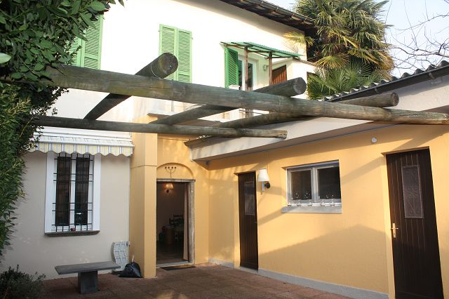

4180/2766

Fr. 855‘000.--
Ubicazione

Regione: Luganese
Località: 6946 Ponte Capriasca, Via alla Chiesa 9

Informazione sull’immobile

Tipo dell’immobile: Trattoria Cenacolo con appartamento duplex di 2 ½ locali
Terreno edificabile : ca. 338 m2
Superficie abitabile: ca. 250 m2
Anno di costruzione : ca. 1300
Rinnovazioni: 1975 rinnovo ristorante
Rinnovazoni : 2012 rinnovo totale dell’appartamento
Piani: 2
Posteggi: comunali vicino
Riscaldamento: centrale a nafta
Posizione: tranquilla, soleggiata e centrale
Vista lago: no
Scuole: si
Possibilità d’acqusiti: si
Mezzi pubblici: si
Distanza prossima città: 7 km
Distanza autostrada: 6 km

Descrizione dell’immobile

Questa trattoria con un grande appartamento di 2 ½ locali appartamento è situata in una posizione tranquilla e soleggiata in Via alle Chiesa 9 a Ponte Capriasca.

La casa vecchia nel nucle è del ca. 1300 con una ristrutturazione grande nel 1975 del ristorante e 2012 dell’appartamento. L’edificio e l’appartamento si trovano in buono stato. Nel piano terra si trovano il ristorante con sala, cucina e WC. Fuori è un giardino e terrazza. Nel primo piano ci sono un cortile, una cucina abitabile, un soggiorno con balcone, una galleria e la doccia/WC.

L’immobile é facilmente raggiungibile in macchina. Posteggi comunali sono vicino. Il tragitto per l’autostrada A2 ed il centro città di Lugano dura 10 minuti. Un collegamento autopostale porta verso la stazione ferroviaria di Lugano. Possibilità d’acquisti e scuole si trovano nelle immediate vicinanze.

Standort

Region: Luganese
Ortschaft: 6946 Ponte Capriasca, Via alla chiesa 9

Immobilienangaben

Objekt Typ: Trattoria Cenacolo mit 2 ½-Zimmer-Dachmaisonette-Wohnung
Grundstückfläche: 338 m2
Nutzfläche: ca. 250 m2
Baujahr: ca. 14. Jahrhundert
Renovation: 1975 des Restaurant
Renovation: 2012 Wohnung neu ausgebaut
Geschosse: 2
Parkplätze: öffentliche
Heizung: Oelzentralheizung
Lage: ruhige, sonnige, zentrale Lage
Seesicht: nein
Schulen: ja
Einkaufsmöglichkeiten: ja
Oeffentliche Verkehrsmittel: ja
Distanz zur nächsten Stadt: 7 Km
Distanz Autobahn: 6 Km

Immobilienbeschrieb

Dieses Restaurant mit grossem Aussensitzplatz und 2 ½-Zimmer-Dachmaisonettewohnung liegt an sehr ruhiger, sonniger Lage an der Via della Chiesa 9 in Ponte Capriasca.

Das alte Gebäude im Dorfkern aus dem 14. Jahrhundert befindet sich in einem guten baulichen Zustand. Dies trifft auch auf die Wohnung und das Restaurant zu. Die notwendigen Renovationen wurden stets fachmännisch ausgeführt. Im 1975 wurde das Restaurant und 2012 die Wohnung vollständig erneuert. Im Erdgeschoss ist die Trattoria Cenacolo mit gut eingerichteter Küche eingebaut. Vorgelagert ist ein grosser Aussenbereich mit Terrasse, Abstellraum und Wiesenfläche. Im 1. Obergeschoss befinden sich das Atrio, die Wohnküche, die Dusche/WC und ein grosser Wohnraum mit Balkon und mit Schlafgalerie. Diese Liegenschaft ist ideal für ein Wirteehepaar, das auch im Haus wohnen will.

Die Liegenschaft ist mit dem Auto erreichbar. Es stehen viele Gemeindeparkplätze in nächster Nähe zur Verfügung. Die Fahrt zur Autobahn A2 und ins Stadtzentrum von Lugano dauert 10 Minuten. Es führt eine Postautoverbindung zum Bahnhof Lugano. Einkaufsmöglichkeiten und die Schulen sind in nächster Nähe.

Eingang und Restaurant mit Küche entrata, ristorante con cucina
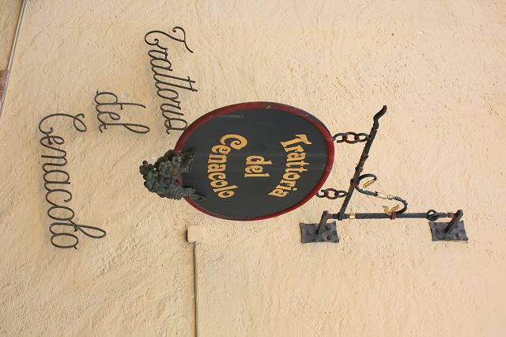

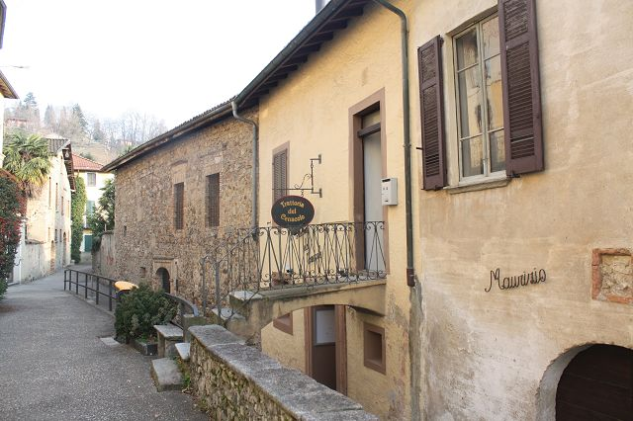

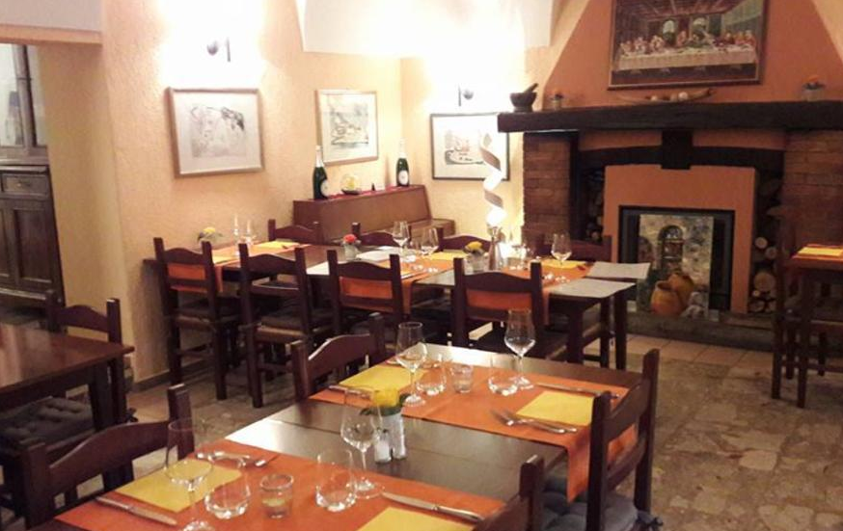
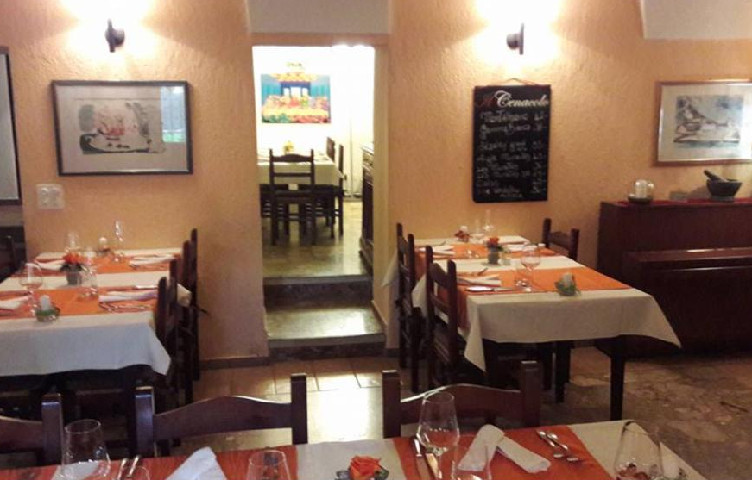

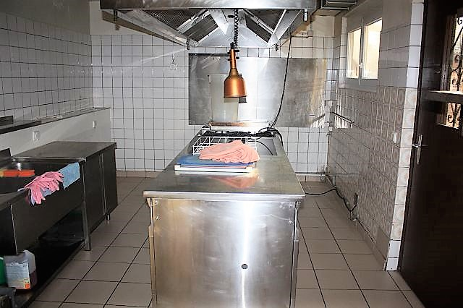

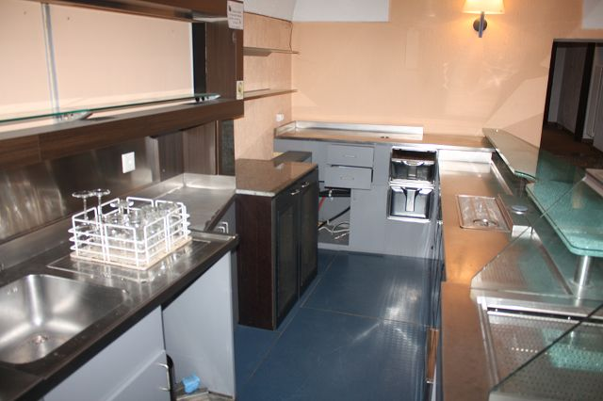

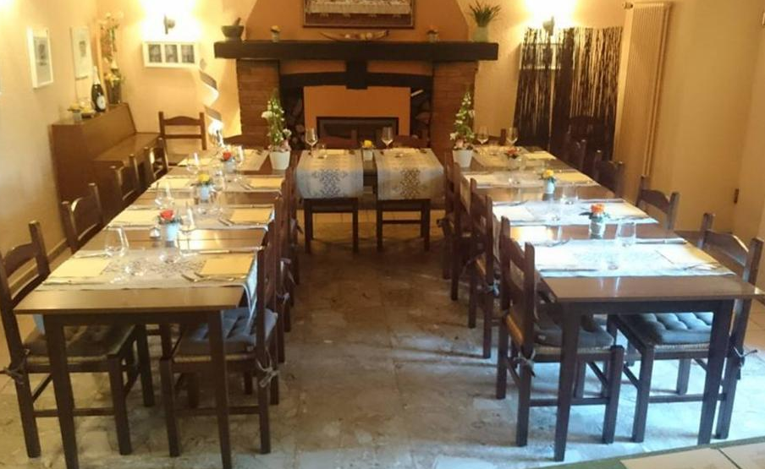

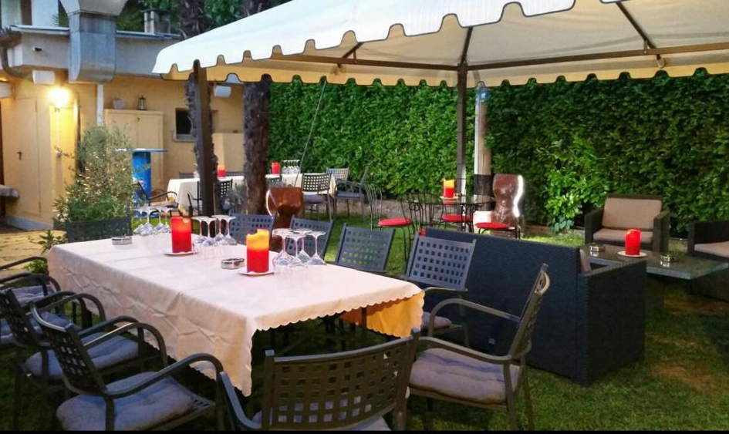

TICINO | Ascona

Restauranträume, Garten und Terrasse camere, cantina, terrazza e giardino
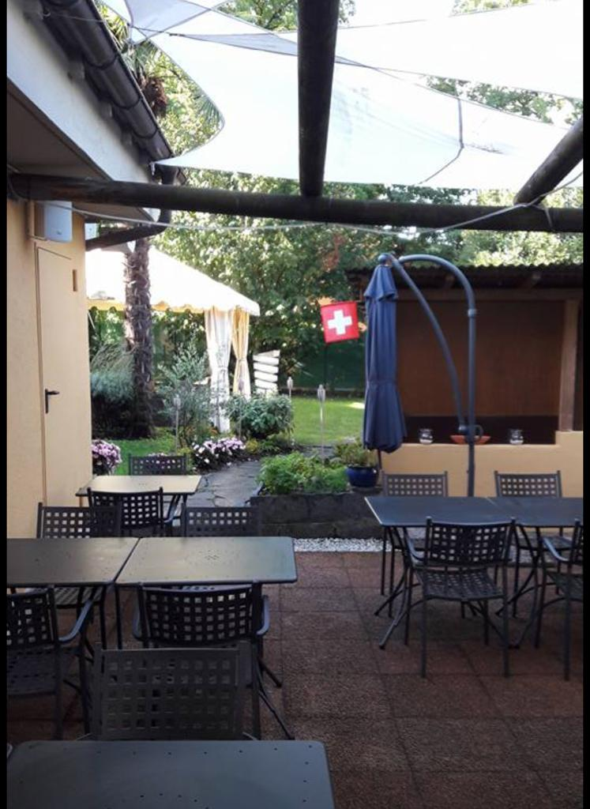
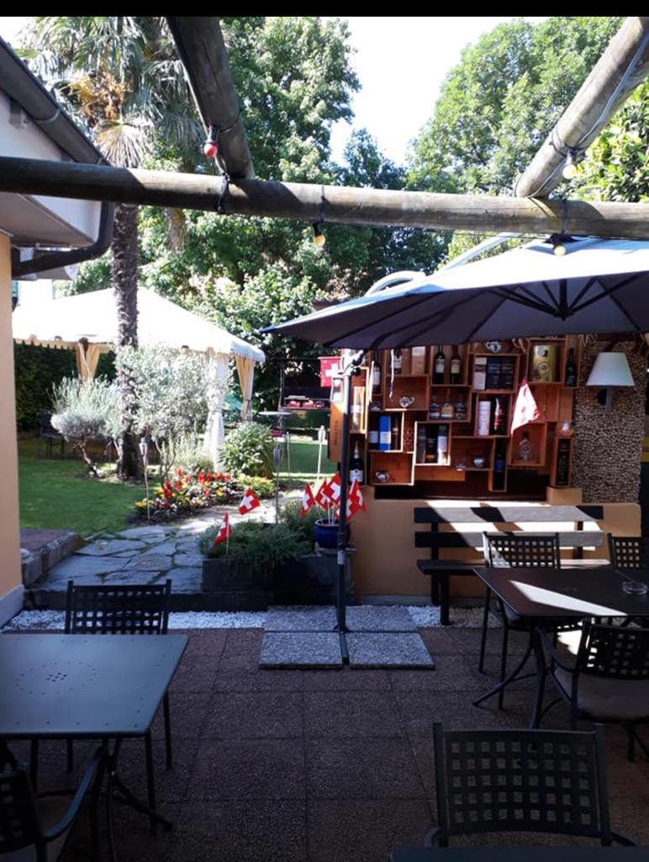

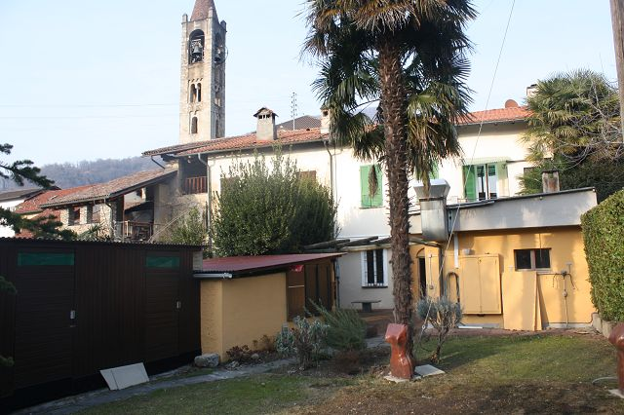
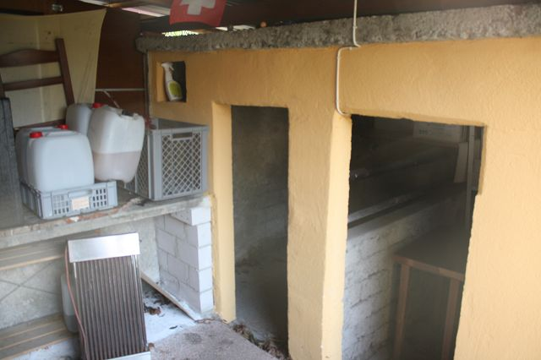

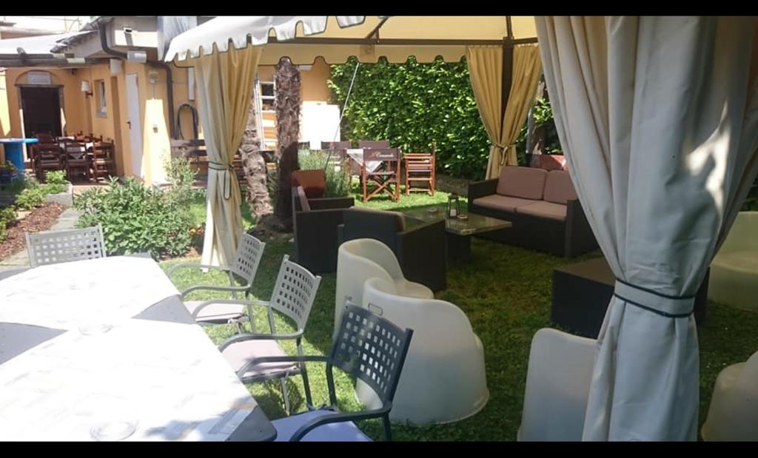
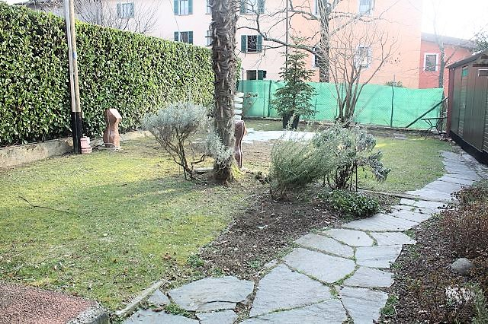

Keller und Zimmer beim Restaurant cantina e camera

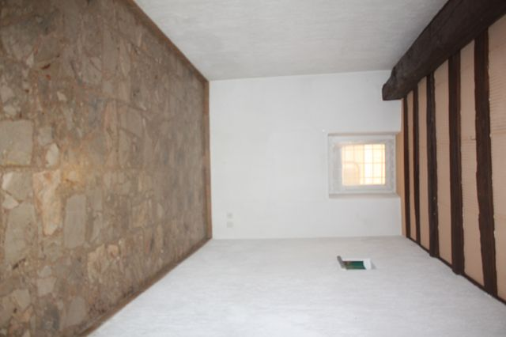
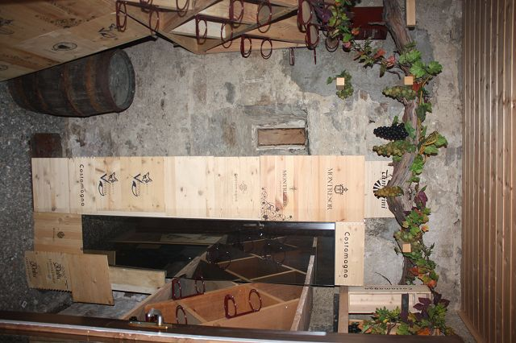

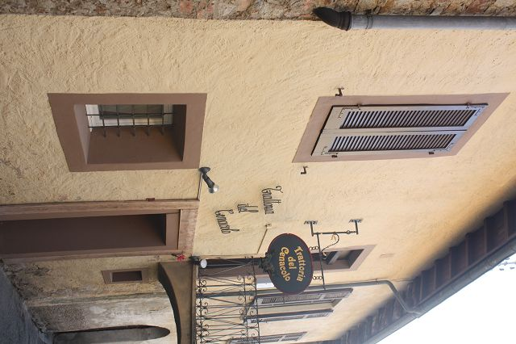
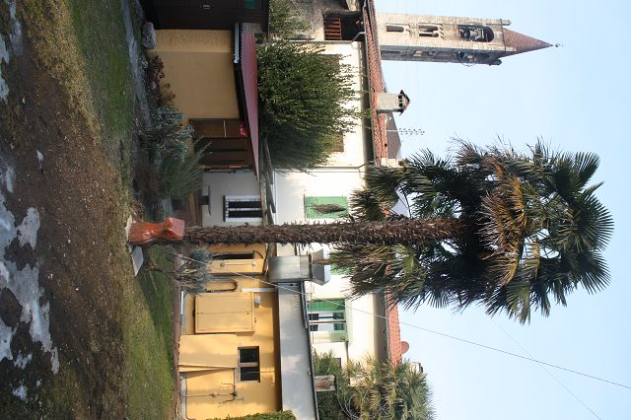

Küche, Bad, Wohnraum mit Galerie cucina, bagno, soggiorno e galleria

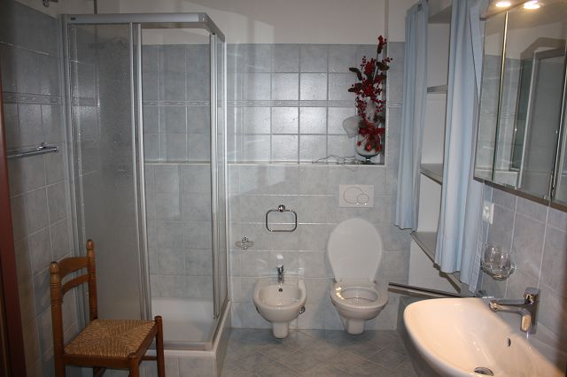
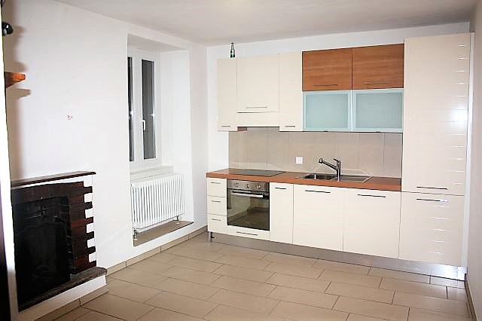

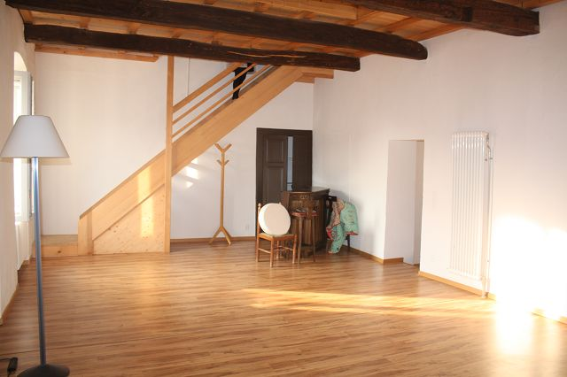
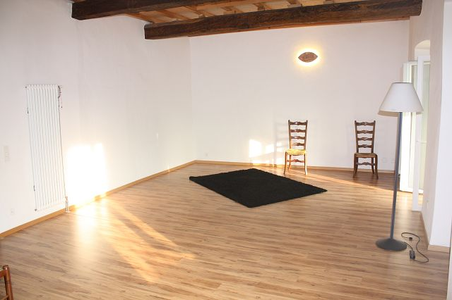

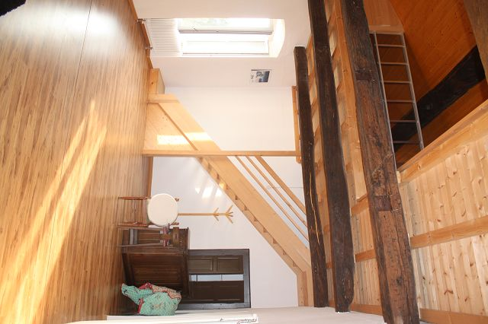
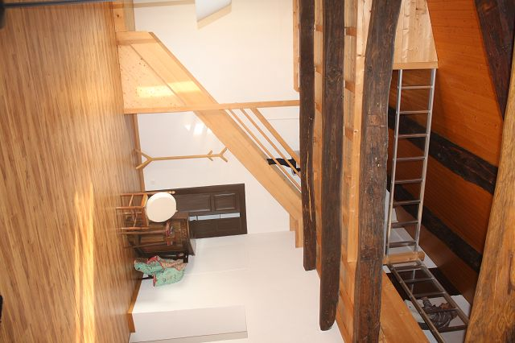

Galerie, Estrich und Aussich t galleria, solaio e la vista

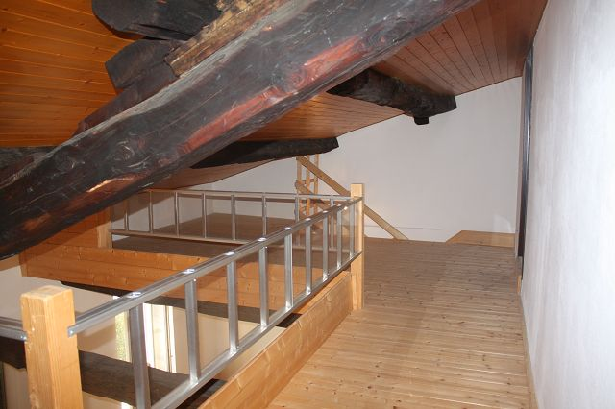
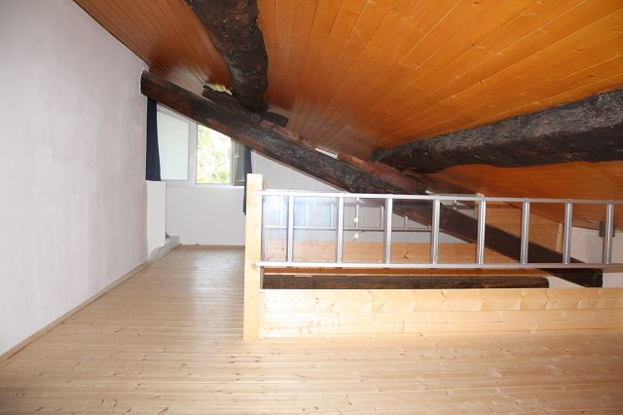

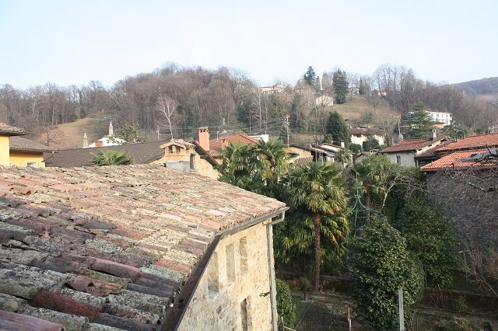
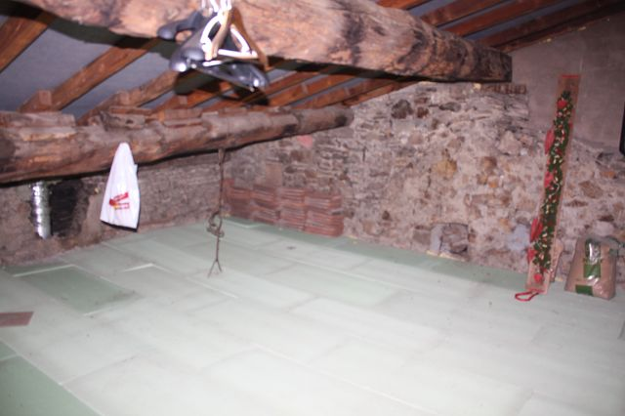

Balkon mit Aussicht, Hausansicht balcone con vista e la casa

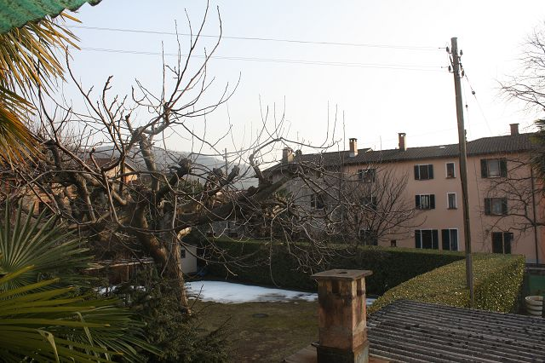
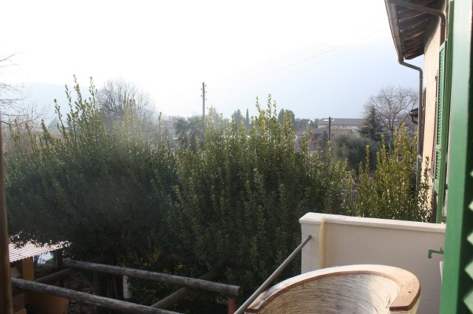

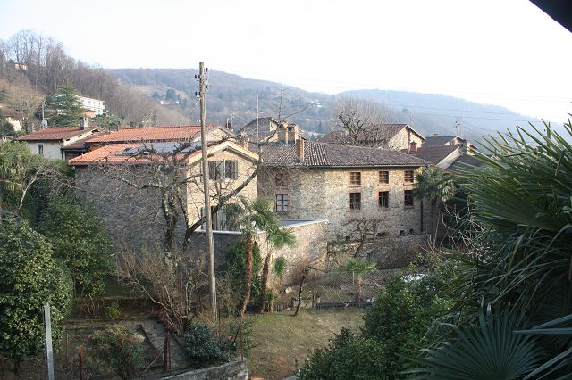
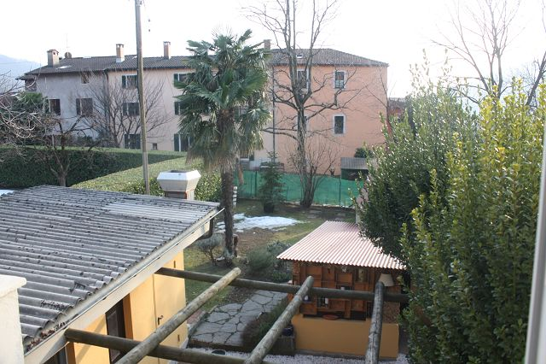

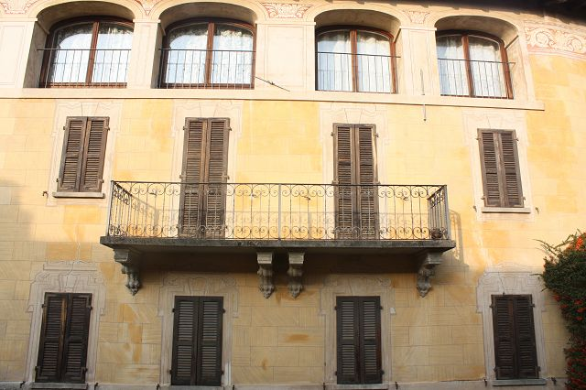
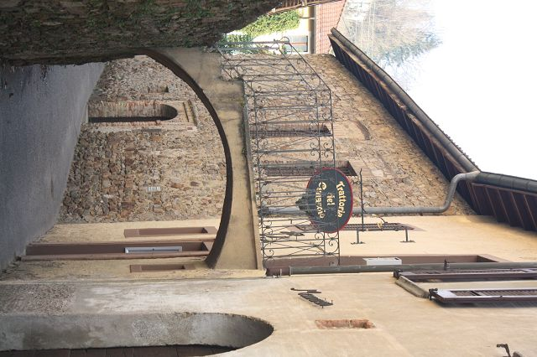

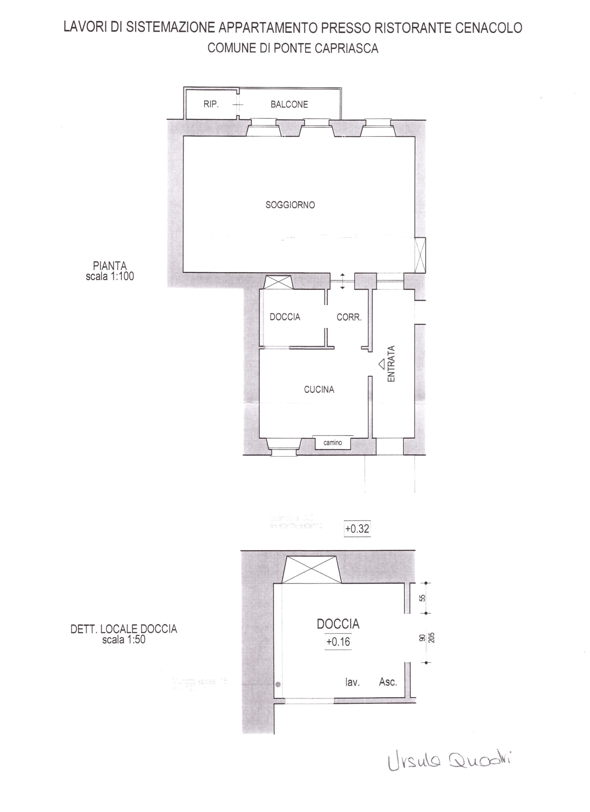

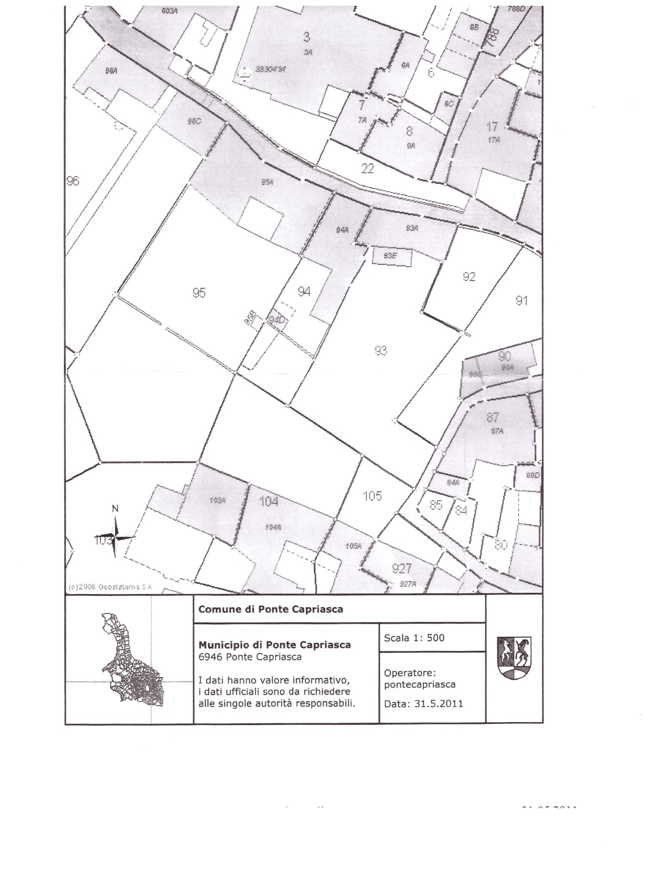

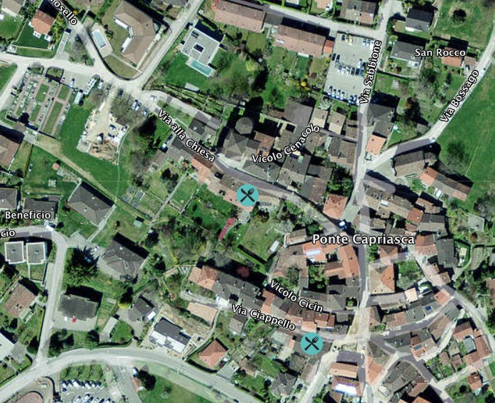

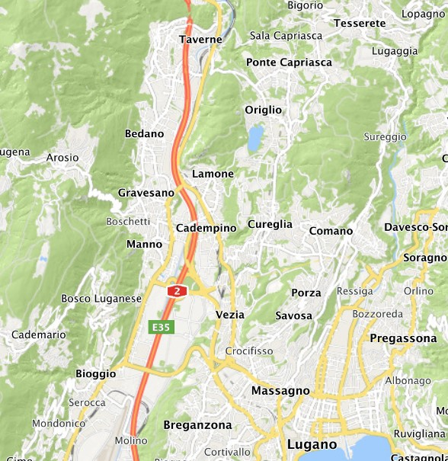

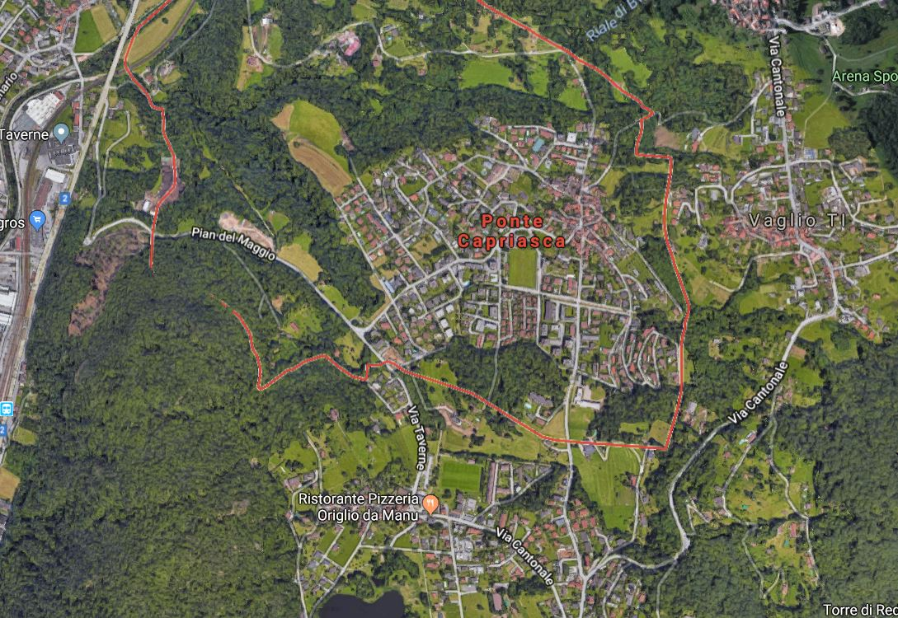

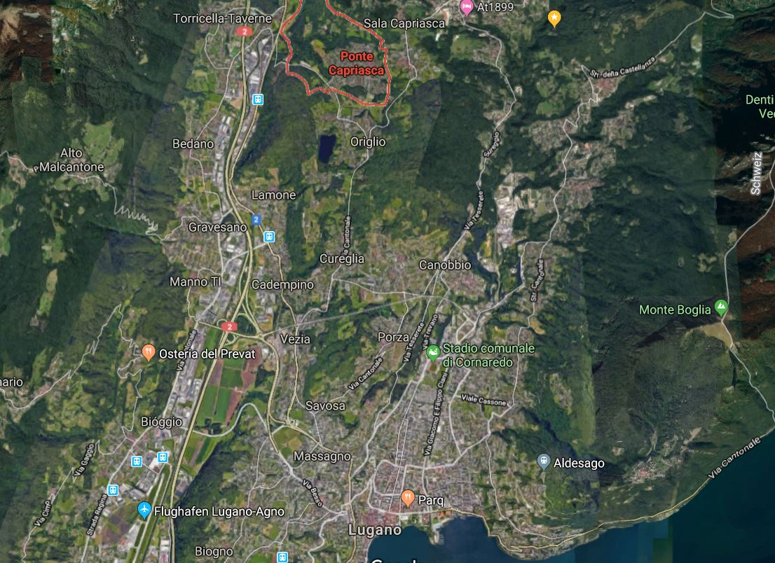

TICINO | Ascona

TICINO | Ponte Capriasca

